3 ноября были оформлены две выставки «13 лет С.Я. Маршаку» и «170 лет Д.Н. Мамину-Сибиряку».
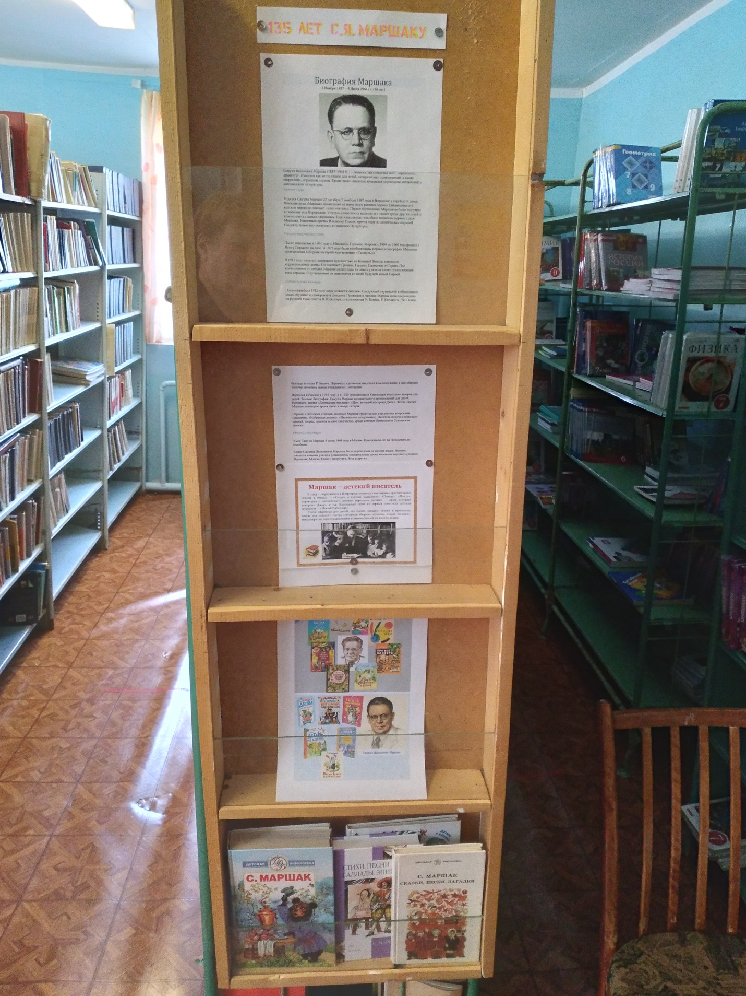

А также выставка «11 лет А.Э. Линдгрен».

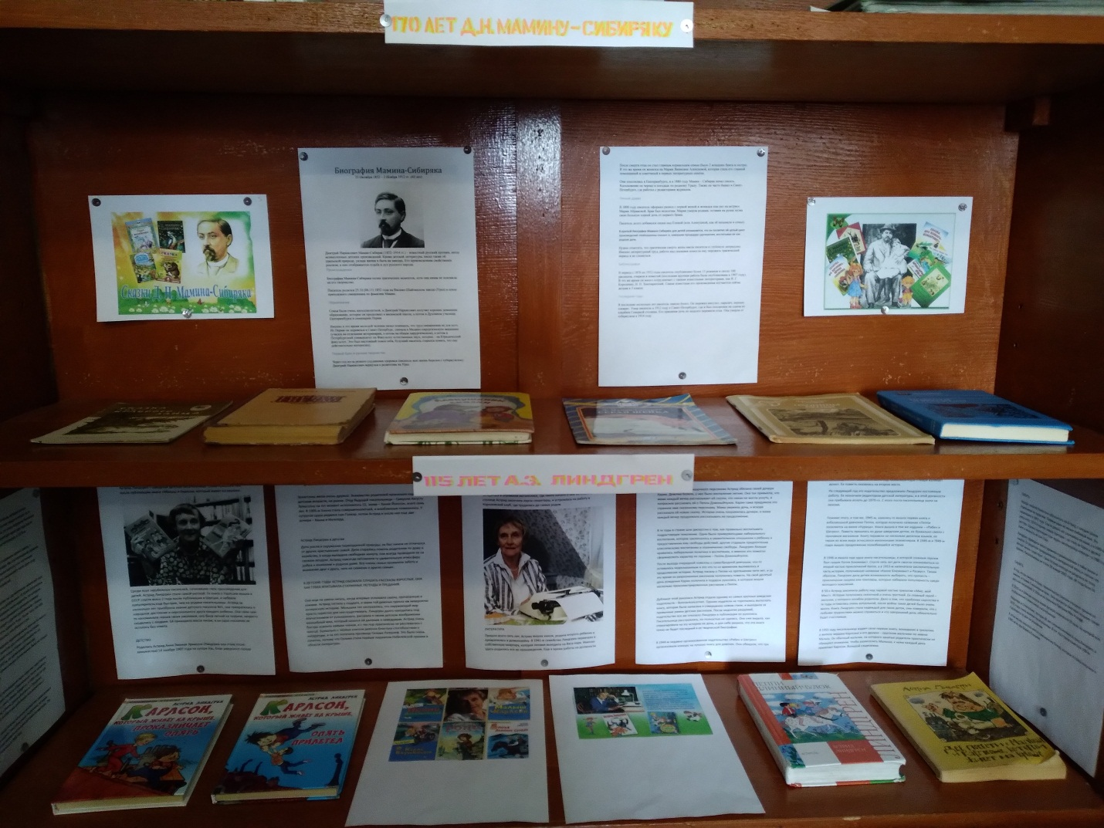

22 ноября прошла лекция-выставка «12 ноября – День словарей и энциклопедий». В лекции участвовали учащиеся 8 класса. Ученики ознакомились с разновидностями словарей и энциклопедий.
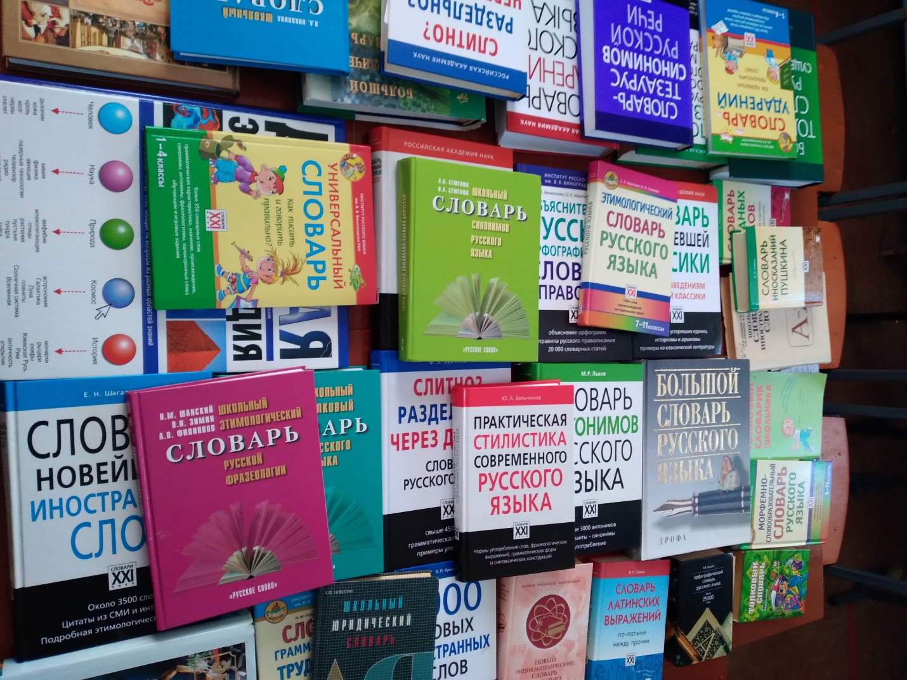

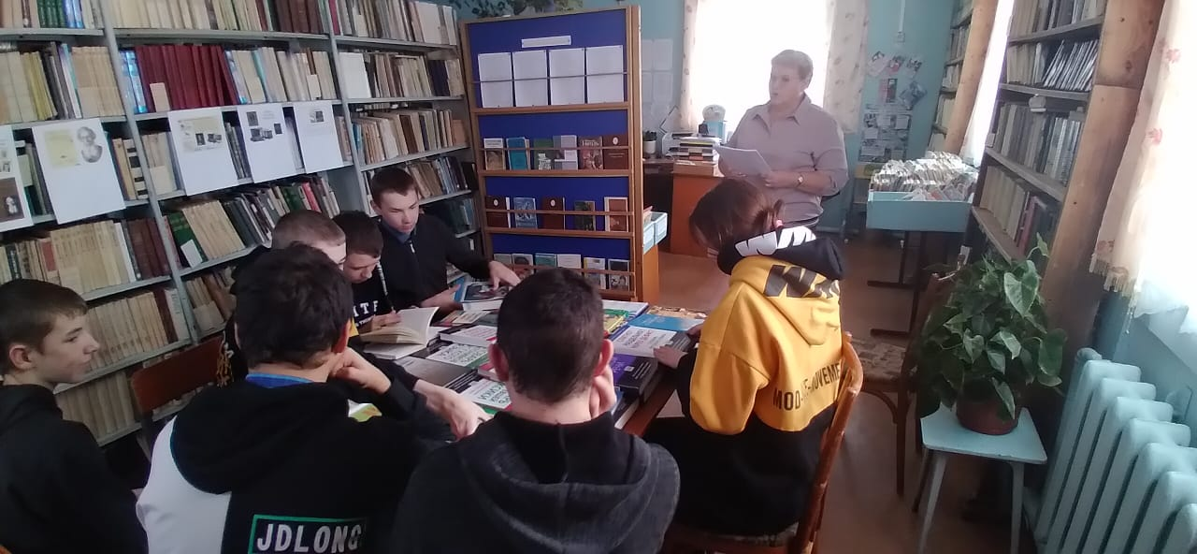

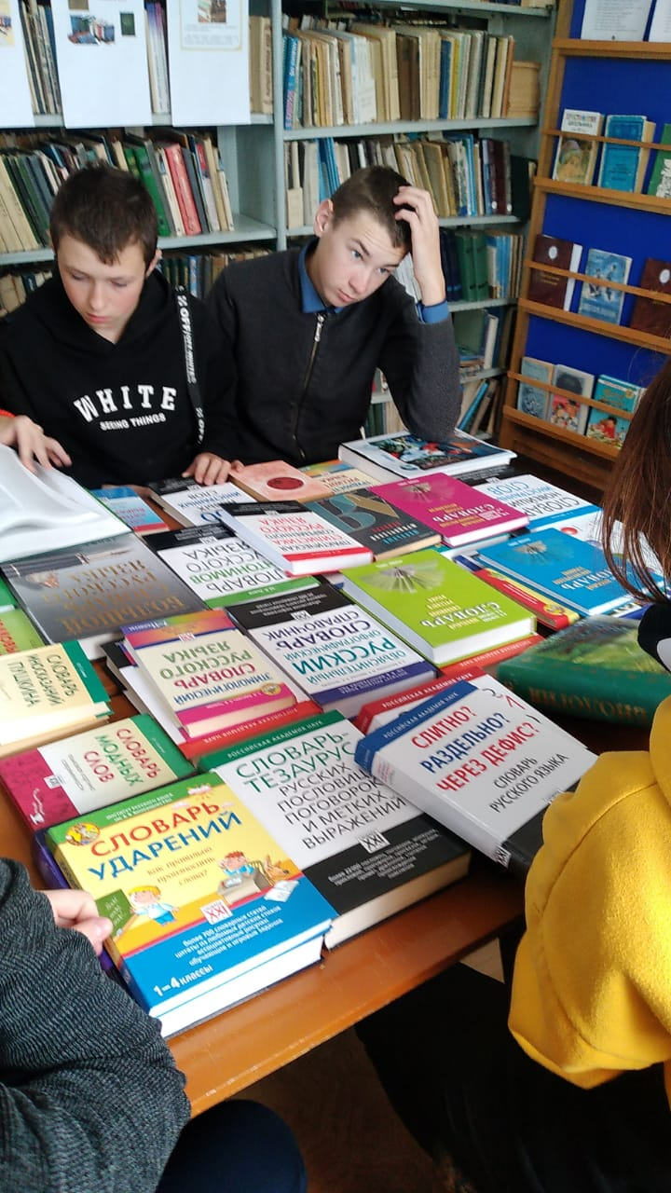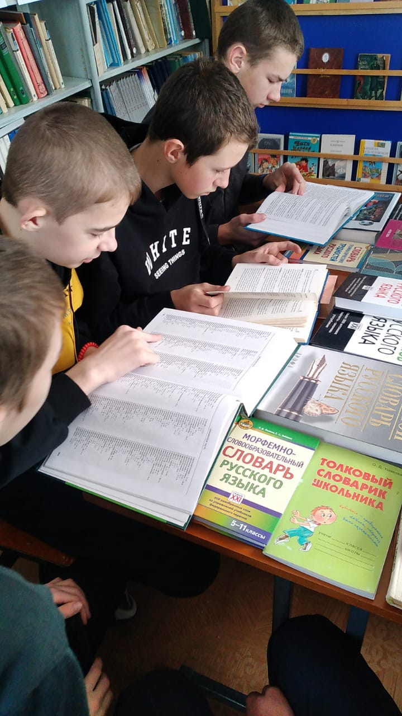

Выставка «1 декабря – Всемирный День борьбы со СПИДом»

Оформление выставки «12 декабря – День Конституции».
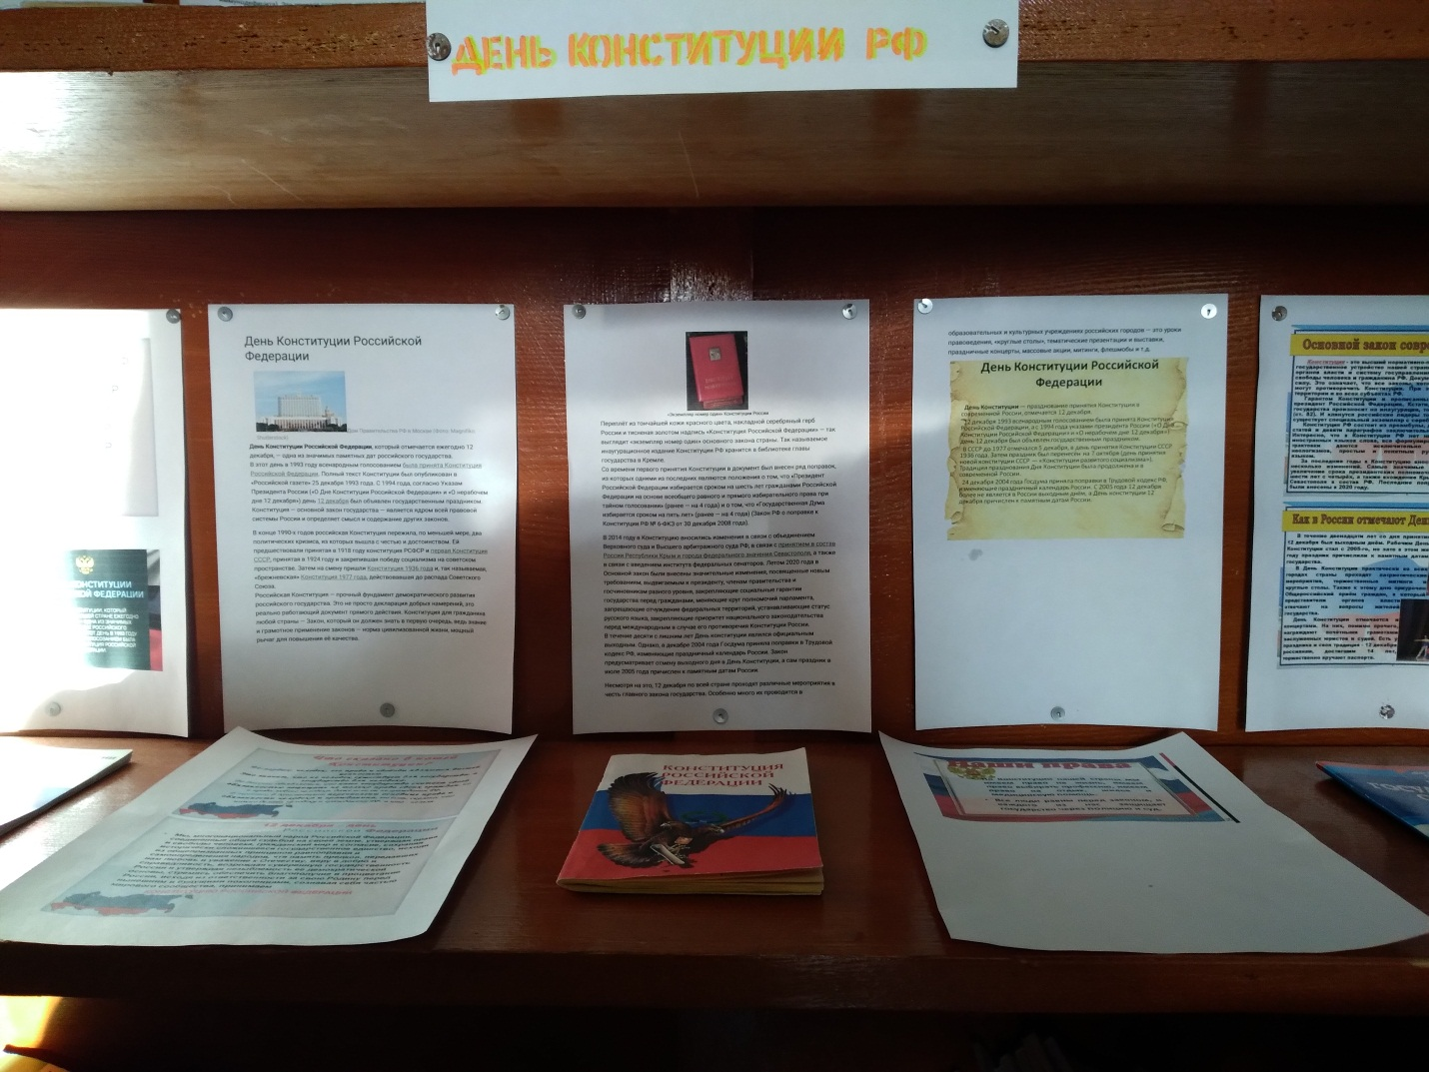

Была проведена лекция-беседа во 2-3 классах, посвященная Дню Конституции.
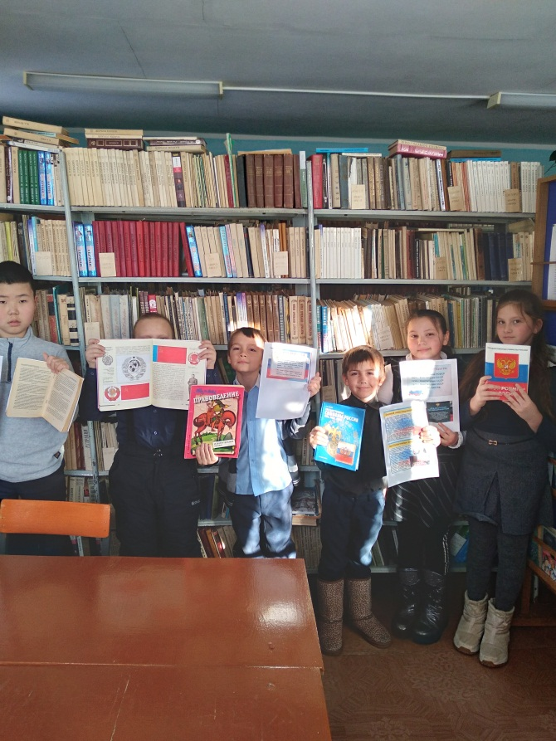
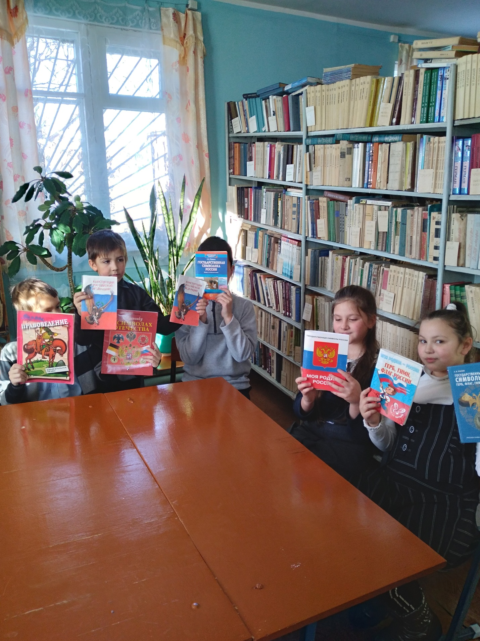

В школе к 85-летию Э.Н. Успенского была оформлена выставка и проведена лекция в 3 классе.
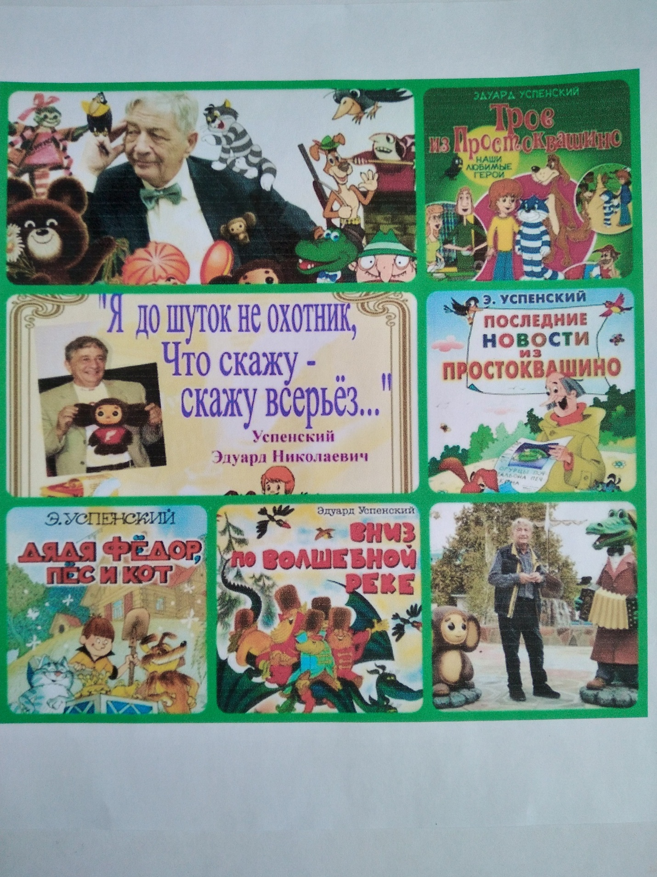
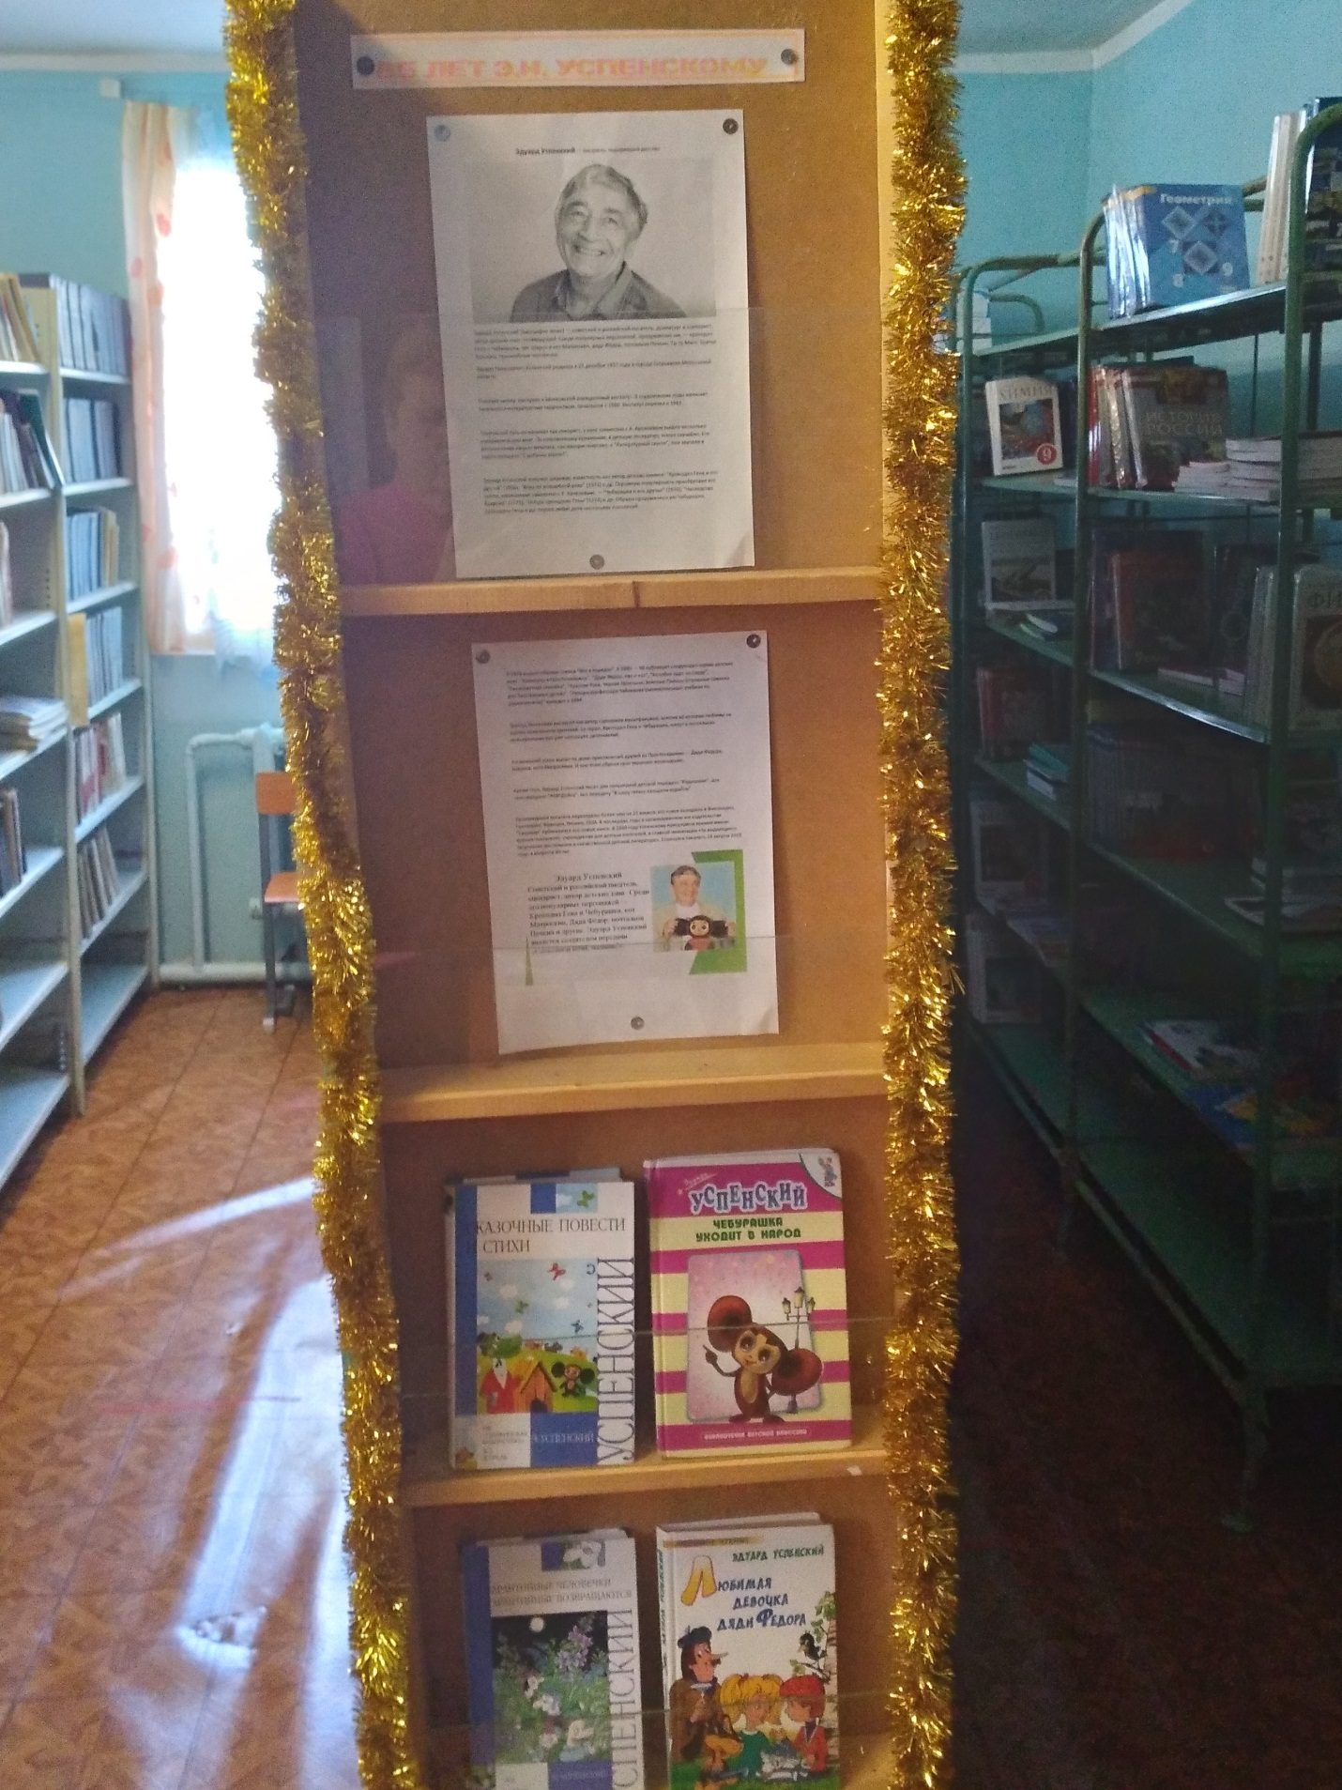
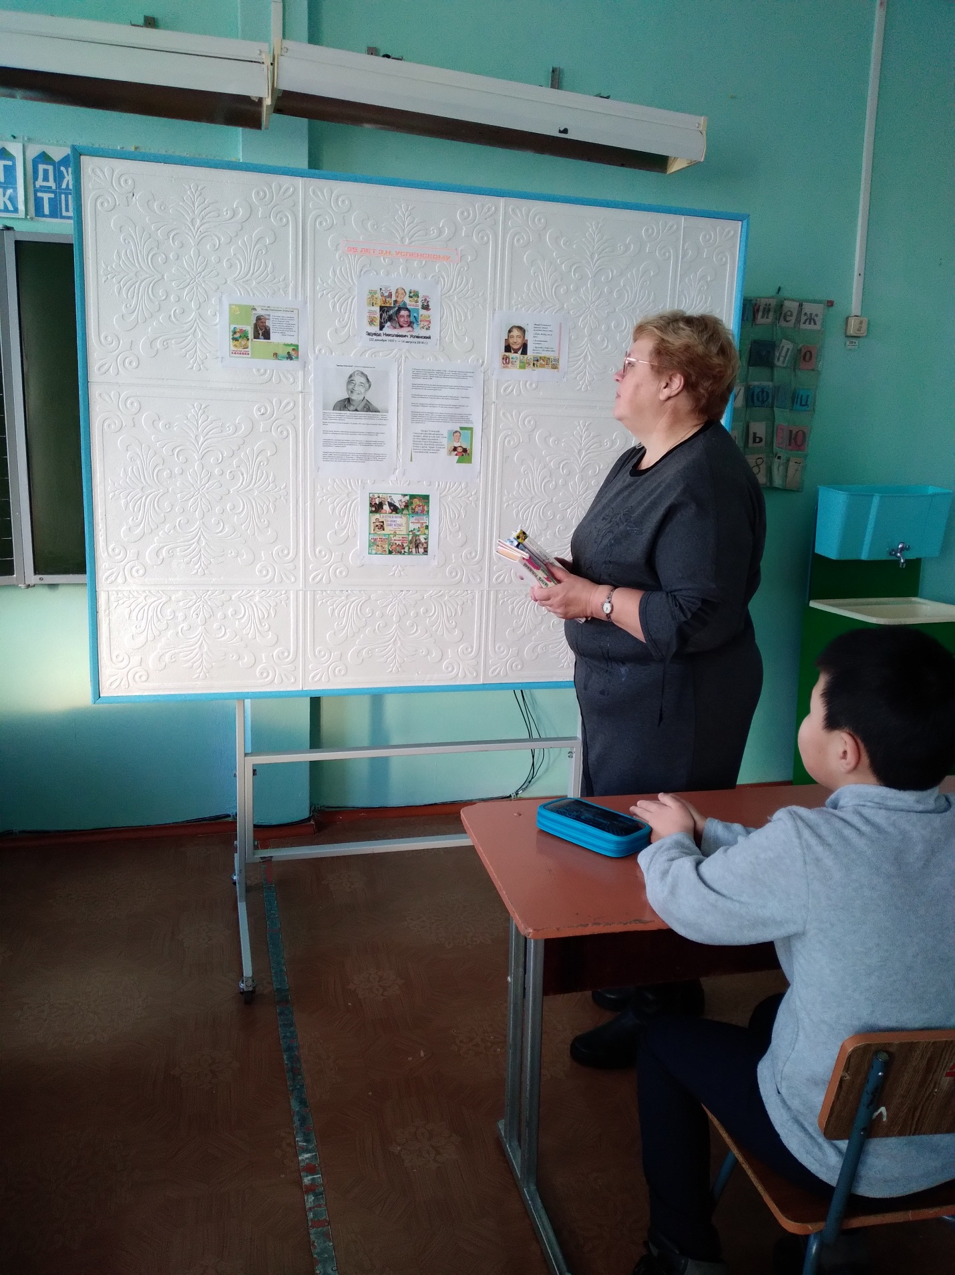
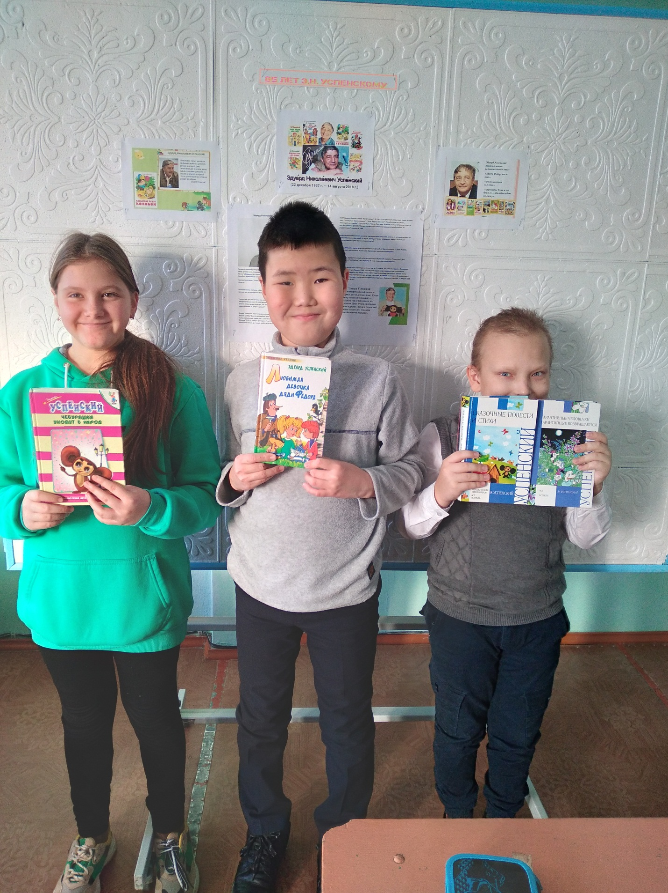

К новому году была оформлена выставка «Новогодние сказки».
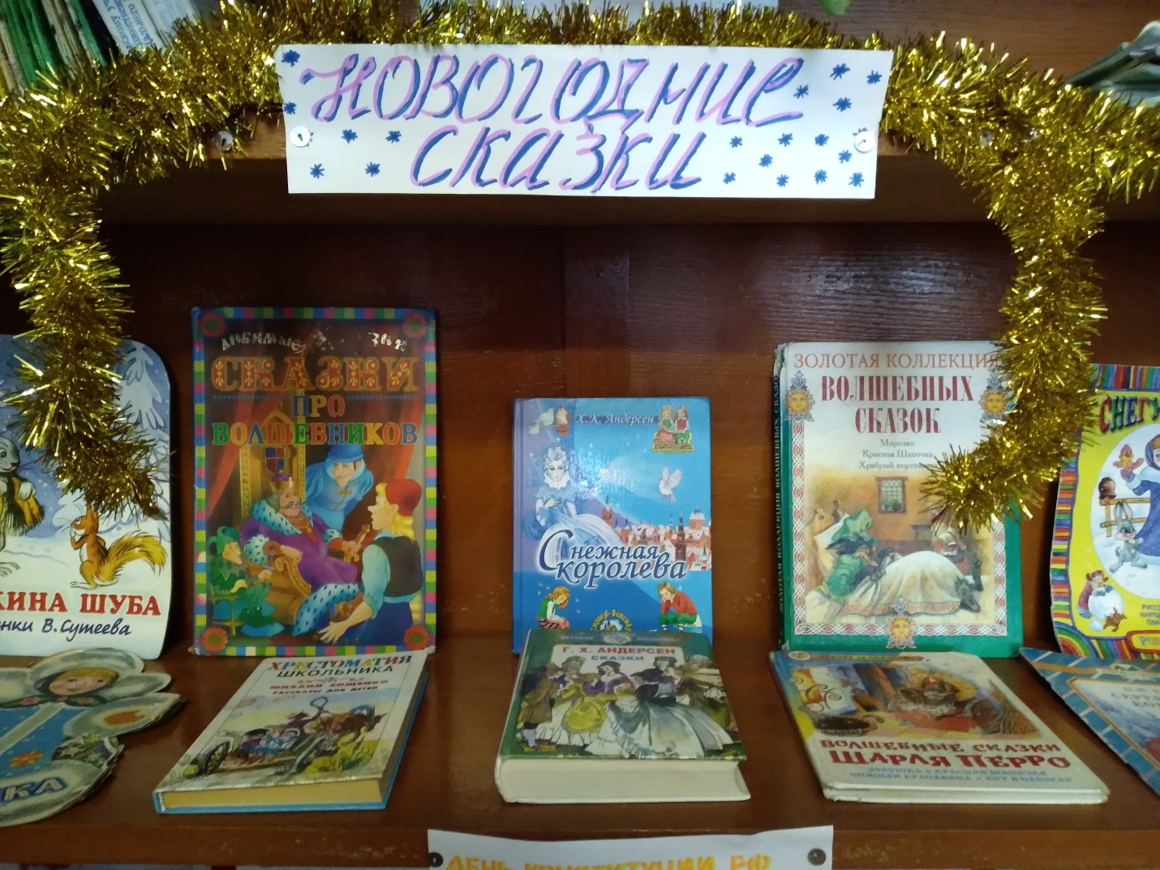

В январе были оформлены выставки «140 лет А.Н. Толстому».
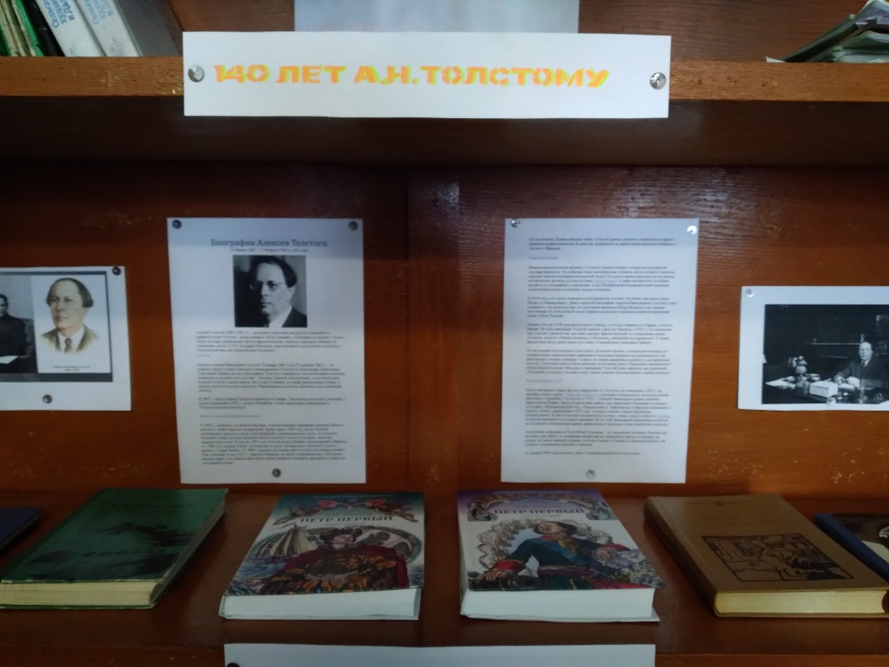

«225 лет А.С. Грибоедову».
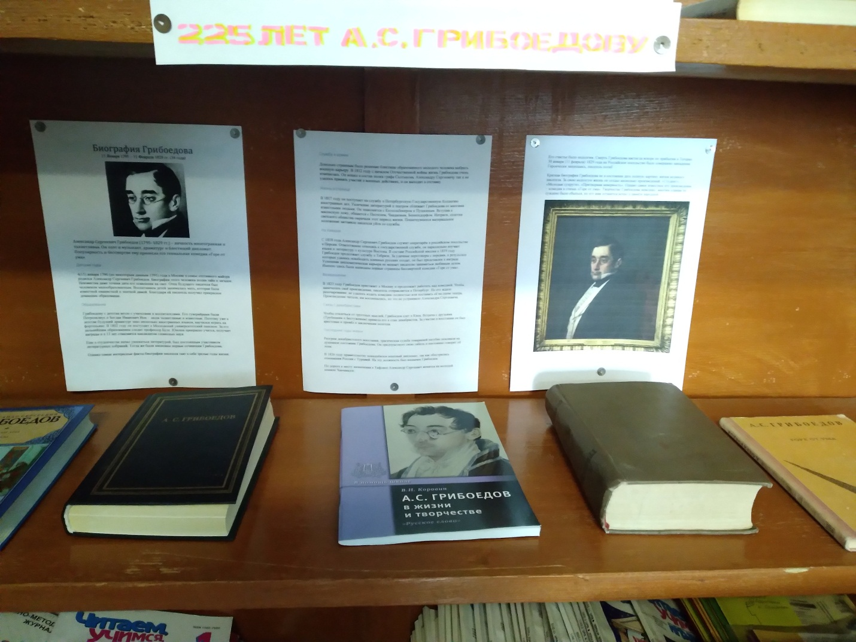

«13 января – День российской печати».
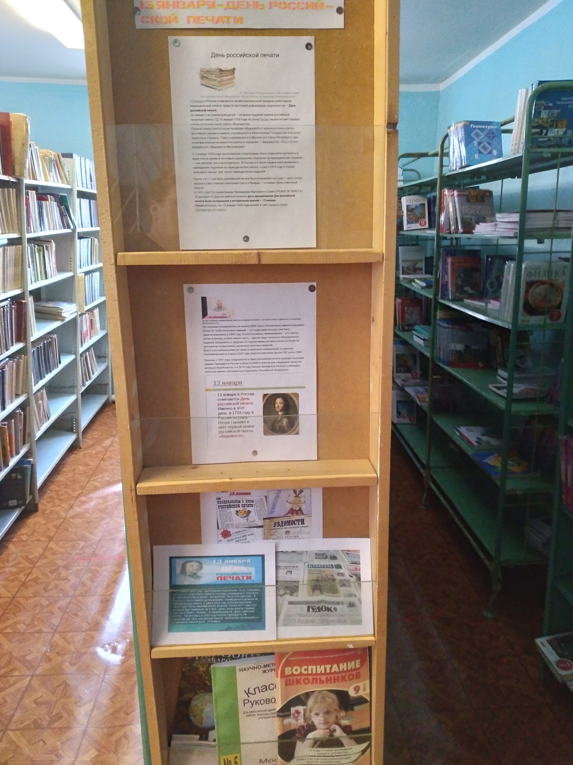

«225 лет В.П. Катаеву».
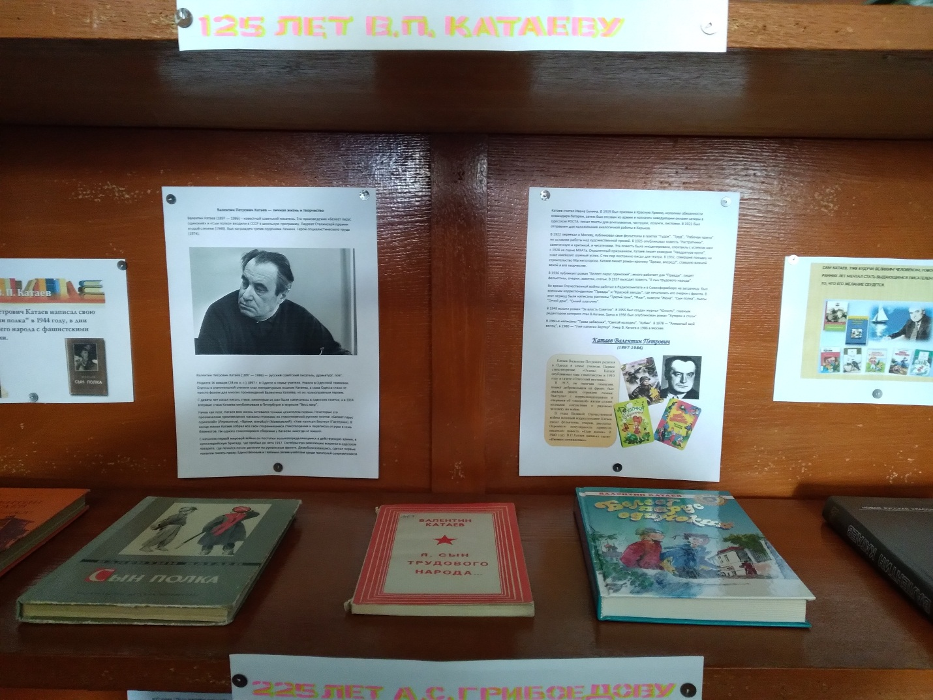

Также к Юбилею района была оформлена выставка «90 лет Ульчскому району».
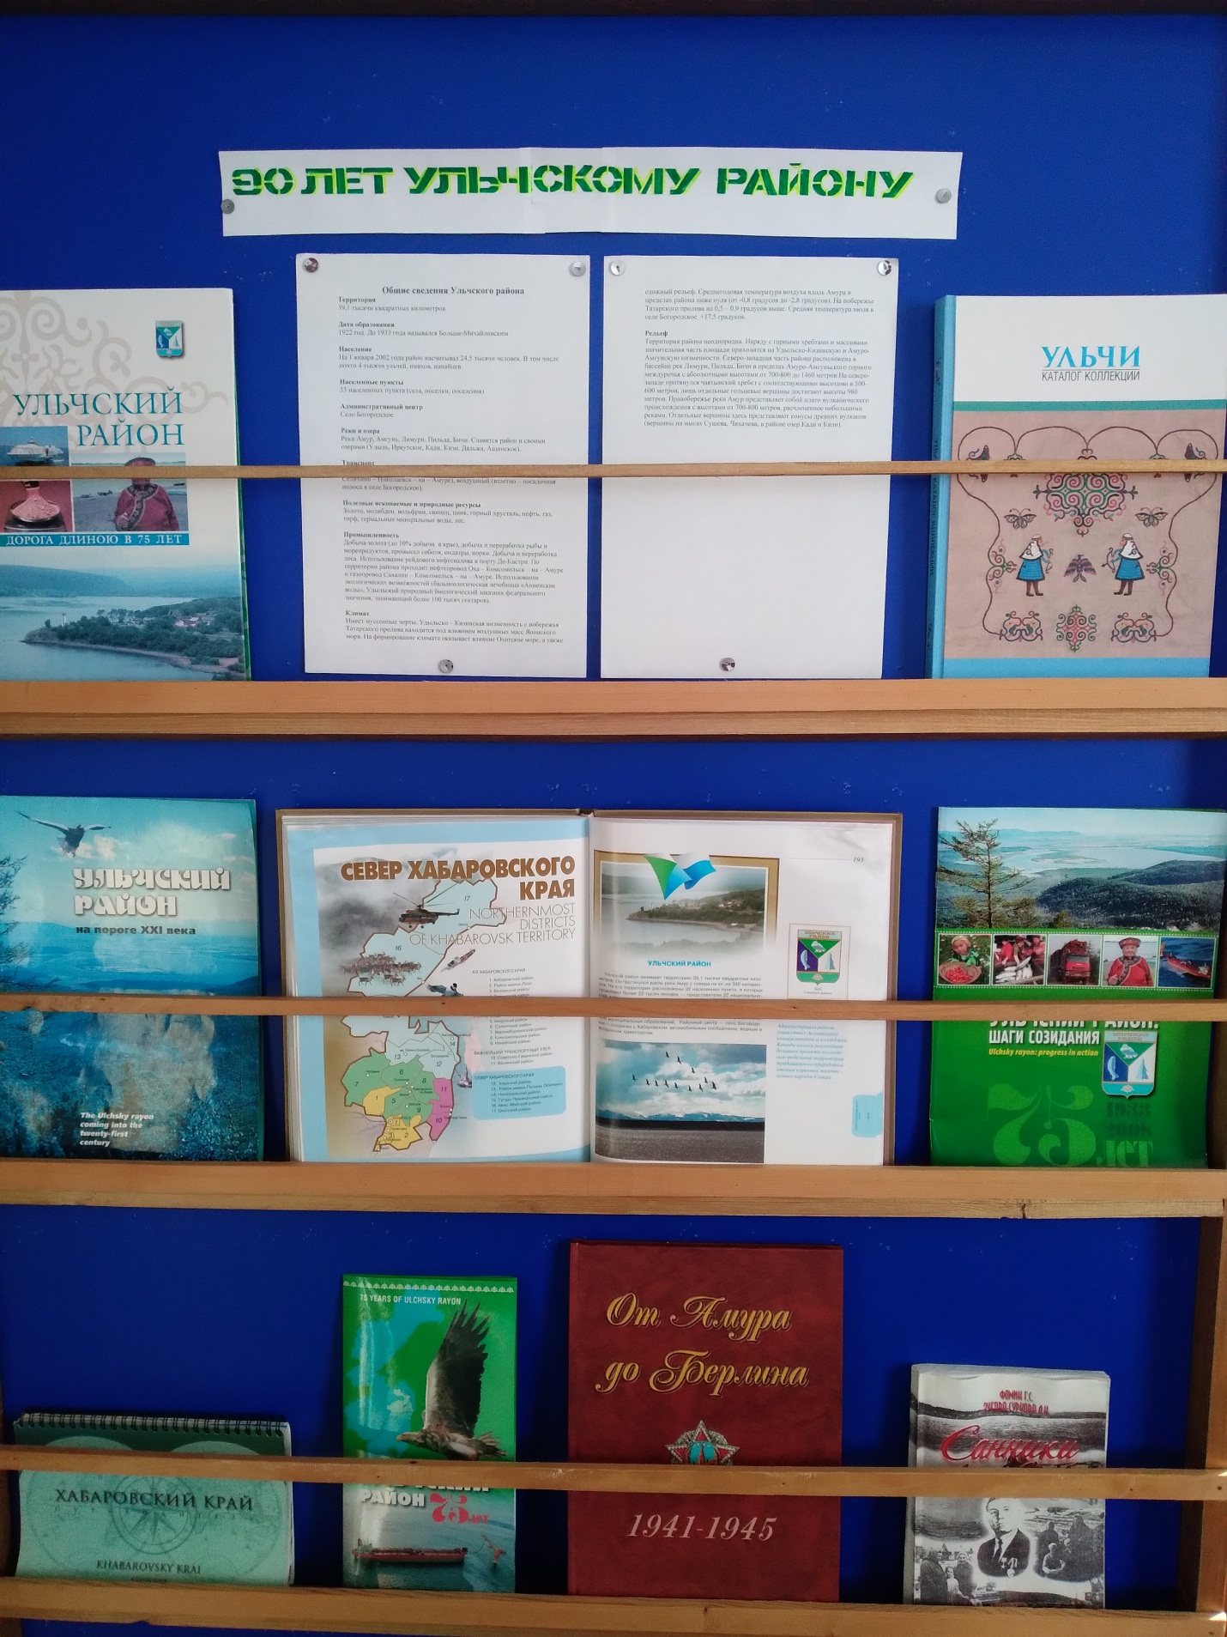

Выставка «85 лет Владимиру Высоцкому».
